Муниципальное казенное дошкольное образовательное учреждение - детский сад комбинированного вида № 3
Барабинского района Новосибирской области

Анализ

летне - оздоровительной работы
в комбинированной подготовительной группе «Радуга"

2017 год

Летний сезон справедливо считается благоприятным периодом для оздоровления дошкольников. Можно больше находиться на воздухе, играть, закаляться, в полной мере насладиться его дарами: свежим воздухом, солнечными лучами и теплой нежной водой. С целью сохранения и укрепления здоровья детей в летне – оздоровительный период в нашей группе оздоровительная работа проводилась в системе.
Задачи летней оздоровительной работы:
- Повышать двигательную активность за счет создание оптимального двигательного режима; оздоровление детей за счет широкого использования воздуха, солнца, воды.
- Формирование у детей физического благополучия, двигательной мотивации интереса к себе, к своему телу, здоровью; предупреждение детского травматизма, через закрепление знаний о безопасности жизнедеятельности.
- Организовать широкий спектр отдыха, обеспечить эмоционально – психическую комфортность воспитанников; индивидуальную педагогическую работу по закреплению знаний и навыков, с учетом зоны ближайшего развития детей.
- Вовлекать родителей в деятельность группы в летний период.
- Осуществлять работы по подготовки к началу учебного года.
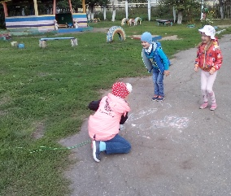
Основную часть времени дети проводили на свежем воздухе. Прием детей ранним утром осуществлялся на участке, ежедневно проводилась утренняя зарядка на воздухе, игровая деятельность и другие мероприятия организовывались на свежем воздухе.

Акцент был сделан на увеличении времени пребывания воспитанников на свежем воздухе, на повышении двигательной активности детей (подвижные игры, выносной материал).
Оздоровительная работа основывалась на закаливающих процедурах, таких как: воздушные и солнечные ванны, хождение босиком по траве, хождение по тропе здоровья, гимнастика после сна, хождение по массажным коврикам.
Одежда детей соответствовала температурному режиму, обязательно наличие головного убора.
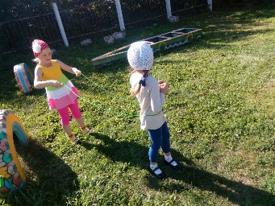
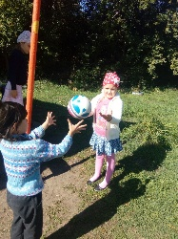
Большее количество времени было отведено игровой деятельности на воздухе. В течение всего дня чередовались виды деятельности детей для того, чтобы правильно организовать отдых и игры.
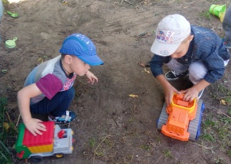
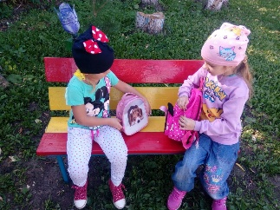

Дети с удовольствием слушали сказки, стихи и рассказы о лете и все это отражали на своих рисунках.
Регулярно проводилось включение вменю свежих фруктов, соков, а также ежедневно проводилась витаминизация третьего блюда.
Для настольных игр и творчества в беседке былиорганизованы столы. Для игр в песке, с помощью родителей, приобрели игрушки, песочные наборы, машины.
В летний период проводилась подготовка к учебному году, такая как оформление группы, расстановка мебели, ремонт пособий.
Лето – время солнца. Днем было жарко очень и так хотелось пить!
И тут соблюдался питьевой режим. Кипяченой воды всегда было в достатке.
Для родителей были подготовлены консультации:
- «Солнце, воздух и вода – наши лучшие друзья»;
- «Если хочешь быть здоров – закаляйся!
В летний период провели эстафеты «Перейди мост», «Пройди по узенькой дорожке», «Прокати мяч в ворота» Игра «Отгадай, какой вид спорта» Игры – аттракционы «На зелёной лужайке» П/ И «Попади в цель», «Сбей кеглю» «Кто быстрей»;загадки по теме «Спорт».
Вторая неделя августа прошла под названием «Моя семья» На этой неделесреди детейпрошел конкурс рисунков «Моя семья». Отгадывание загадок «Семья», С/Р и «Семья», «Дом»
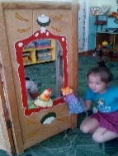
На неделе «В гостях у сказки» в группе прошла викторина «По следам сказок», где дети с удовольствием отвечали на поставленные вопросы, показывали этюды и пр. В конце викторины была показана сказка «Кот, лиса и петух».

В августе провели игры – развлечения поПДД и повторили правила дорожного движения
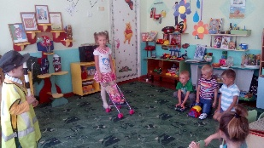
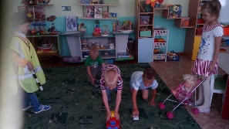

В последней неделе августа «До свиданья, лето!» провели беседу о друзьях. Конкурс рисунков «Подари улыбку другу». Изготовили подаркидрузьям «Попугай». Подвижная игра «Классики», «Ловишки», «Карусели».
Постоянно проводились наблюдения в природе, где дети узнали много интересного о жизни растений, насекомых, птиц.Для совершенствования эстетического вкуса на участке детского сада организовали клумбы, посеяли цветы. Дети ухаживали, наблюдали за изменением цветов, пололи, поливали.
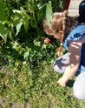
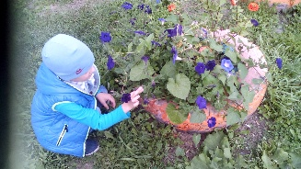
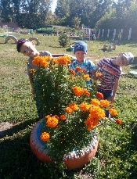
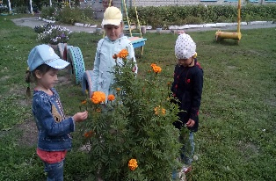

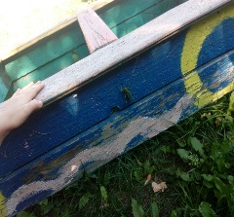

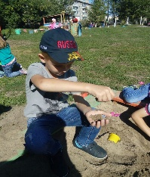
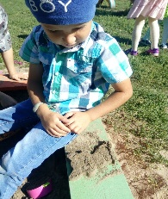
На участке во время прогулки проводили опытно – экспериментирование с Живым песком, где дети делали выводы и умозаключения, что сухой песок легко сыплется, а из мокрого можно выполнить различные дороги, дома, куличи и т.д.
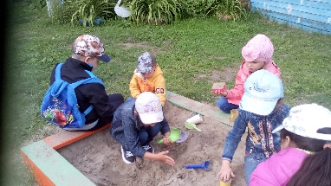

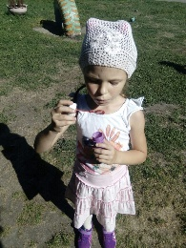
Познакомились с невидимым воздухом

В августе привели в порядок клумбы с цветами (пропололи сорняки, взрыхлили землю). Навели порядок на участке и клумбах. Также
В результате проведенной работы была снижена заболеваемость.Все запланированные мероприятия по летней оздоровительной работе реализованы.

